ESTADO DO RIO GRANDE DO NORTE
CÂMARA MUNICIPAL DE SÃO JOÃO DO SABUGI

REQUERIMENTO Nº. 030/2025

Requeiro a V. Ex.ª, com base no artigo 154 do Regimento Interno e ouvido o plenário desta casa, requer que seja enviado ofício ao Poder Executivo Municipal, solicitando que os motoristas do município façam um check-up pelo menos uma vez ao ano, tendo em vista a saúde dos motoristas e o bem-estar dos passageiros.

JUSTIFICATIVA EM PLENÁRIO

Sala das Sessões, em 26 de junho de 2025.

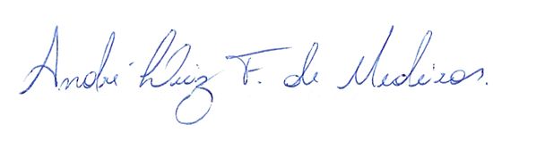

______________________________________________________________
WILSON PEREIRA MARIZ JÚNIOR
VEREADOR – AUTOR

